室内外声环境分析报告

智“汇”天地∙葱绿遍浩—“碳锁”教学楼更新改造与自然的融合设计项目位于北方工业大学，浩学东建筑面积5843.268m²，建筑高度22.85m，软件建模模型见图1。

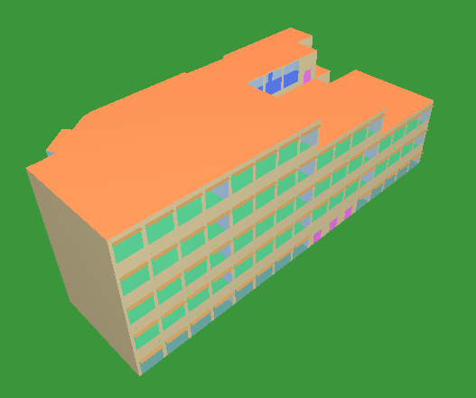

图1 浩学东模型

建筑隔声性能是绿色建筑的重要指标之一。绿色建筑评价标准中对建筑隔声性能有明确要求，要求采取措施优化主要功能房间的室内声环境，隔声性能应满足现行国家标准《民用建筑隔声设计规范》中的低限标准限值和高要求标准限值的平均值。故使用SEDU软件对建筑室内外声环境进行分析。

1. 室外噪声分析
2. 场地噪声分布

本项目室外噪声如下表所示：

|  |  |  |  |
| --- | --- | --- | --- |
| 声源名称 | 声源类型 | 昼间 | 夜间 |
| 设备机房 | 测声点的声级 | 60 | 55 |

经过软件模拟计算，预测出昼间和夜间两种时段下的场地噪声分布情况：

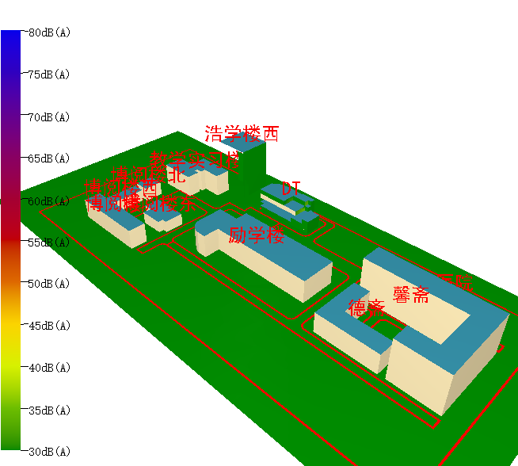

1. 噪声敏感建筑噪声分布情况

利用软件对建筑昼间和夜间沿底轮廓线1.5米分析高度处噪声分布情况以及沿立面噪声分布情况进行分析，对该建筑物达标情况分别进行判定统计：

|  |  |  |  |  |  |
| --- | --- | --- | --- | --- | --- |
| 建筑名称 | 时段 | 1.5米高度 噪声最大值 | 2类 噪声限值 | 3类 噪声限值 | 得分 情况 |
| 浩学楼东 | 昼间 | 31 | 60 | 65 | 10 |
| 夜间 | 26 | 50 | 55 |

1. 分析结果

**经过软件模拟和结果统计分析，最终判定本项目****满足《绿色建筑评价标准》GB 50378-2019第8.2.6条，****得 10 分。**

1. 室内声环境分析
2. 构件空气声隔声
   1. 墙板空气声隔声

对该项目墙板的各频程下空气声隔声量进行计算，模拟结果如下：

|  |  |  |  |  |  |  |
| --- | --- | --- | --- | --- | --- | --- |
| 构件 | 计算过程参数 | | | | | |
| 教学用房外墙 | 构造做法 | 水泥砂浆（1） 6mm＋聚氨酯硬泡沫塑料 110mm＋石灰水泥砂浆 10mm＋钢筋混凝土（1） 250mm | | | | |
| 参照构造 | -- | | | | |
| 面密度(kg/㎡) | 657 | | | | |
| 隔声量来源 | 通过经验公式计算 | | | | |
| 倍频程中心频率 | 125 Hz | 250 Hz | 500 Hz | 1000 Hz | 2000 Hz |
| 分频隔声量 | 46.9 | 50.2 | 53.5 | 56.8 | 60.1 |
| 不利偏差 | 0.0 | 0.0 | 3.5 | 3.2 | 0.9 |
| 计权隔声量 | 57 | | | | |
| 频谱修正量 | -3.0 | | | | |
| 隔声性能 | 54 | | | | |
| 限值 | 低限:≥45,高要求:≥50 | | | | |
| 结论 | 满足高要求 | | | | |
| 普通教室间隔墙 | 构造做法 | 水泥砂浆 20mm＋混凝土多孔砖(190六孔砖） 190mm＋石灰砂浆 20mm | | | | |
| 参照构造 | 钢筋混凝土 | | | | |
| 面密度(kg/㎡) | 344 | | | | |
| 隔声量来源 | 《建筑隔声与吸声构造》08J931 | | | | |
| 倍频程中心频率 | 125 Hz | 250 Hz | 500 Hz | 1000 Hz | 2000 Hz |
| 分频隔声量 | -- | -- | -- | -- | -- |
| 不利偏差 | -- | -- | -- | -- | -- |
| 计权隔声量 | 57 | | | | |
| 频谱修正量 | -2.0 | | | | |
| 隔声性能 | 55 | | | | |
| 限值 | 低限:>45,高要求:>50 | | | | |
| 结论 | 满足高要求 | | | | |
| 普通教室间楼板 | 构造做法 | 水泥砂浆 20mm＋钢筋混凝土 120mm＋石灰砂浆 20mm | | | | |
| 参照构造 | 20厚抹灰+170倒槽型板+矿碴垫层+20厚水泥砂浆 | | | | |
| 面密度(kg/㎡) | 368 | | | | |
| 隔声量来源 | 《建筑声学设计手册》 | | | | |
| 倍频程中心频率 | 125 Hz | 250 Hz | 500 Hz | 1000 Hz | 2000 Hz |
| 分频隔声量 | 70.0 | 70.0 | 68.0 | 66.0 | 58.0 |
| 不利偏差 | 0.0 | 0.0 | 0.0 | 0.0 | 9.0 |
| 计权隔声量 | 63 | | | | |
| 频谱修正量 | -2.0 | | | | |
| 隔声性能 | 61 | | | | |
| 限值 | 低限:>45,高要求:>50 | | | | |
| 结论 | 满足高要求 | | | | |

* 1. 门窗空气声隔声

本项目参考相关声学资料中相近构造的门窗的空气声隔声量进行计算结果如下：

|  |  |  |  |  |  |  |
| --- | --- | --- | --- | --- | --- | --- |
| 构件 | 计算过程参数 | | | | | |
| 教学用房的门 | 构造名称 | 单层实体门 | | | | |
| 参照构造 | 木门 60厚木门 | | | | |
| 隔声量来源 | 《建筑吸声材料与隔声材料》钟祥璋编著 | | | | |
| 倍频程中心频率 | 125 Hz | 250 Hz | 500 Hz | 1000 Hz | 2000 Hz |
| 分频隔声量 | 24.0 | 24.0 | 31.0 | 35.0 | 39.0 |
| 不利偏差 | 0.0 | 3.0 | 3.0 | 2.0 | 0.0 |
| 计权隔声量 | 34 | | | | |
| 频谱修正量 | -1.0 | | | | |
| 隔声性能 | 33 | | | | |
| 限值 | 低限:≥20,高要求:≥25 | | | | |
| 结论 | 满足高要求 | | | | |
| 户门 | 构造名称 | 单层实体门 | | | | |
| 参照构造 | 木门 60厚木门 | | | | |
| 隔声量来源 | 《建筑吸声材料与隔声材料》钟祥璋编著 | | | | |
| 倍频程中心频率 | 125 Hz | 250 Hz | 500 Hz | 1000 Hz | 2000 Hz |
| 分频隔声量 | 24.0 | 24.0 | 31.0 | 35.0 | 39.0 |
| 不利偏差 | 0.0 | 3.0 | 3.0 | 2.0 | 0.0 |
| 计权隔声量 | 34 | | | | |
| 频谱修正量 | -1.0 | | | | |
| 隔声性能 | 33 | | | | |
| 限值 | 低限:≥25,高要求:≥30 | | | | |
| 结论 | 满足高要求 | | | | |
| 教学用房的其他外窗 | 构造名称 | 上限-90系列铝合金平开窗：5双银Low-E+12（16）A+5 +12（16）A+5双银Low-E | | | | |
| 参照构造 | 夹层玻璃隔声窗 8+0.76PVB+8 | | | | |
| 隔声量来源 | 《建筑隔声与吸声构造》08J931 | | | | |
| 倍频程中心频率 | 125 Hz | 250 Hz | 500 Hz | 1000 Hz | 2000 Hz |
| 分频隔声量 | 23.0 | 31.0 | 35.0 | 36.0 | 41.0 |
| 不利偏差 | 0.0 | 0.0 | 3.0 | 5.0 | 1.0 |
| 计权隔声量 | 38 | | | | |
| 频谱修正量 | -5.0 | | | | |
| 隔声性能 | 33 | | | | |
| 限值 | 低限:≥25,高要求:≥30 | | | | |
| 结论 | 满足高要求 | | | | |

1. 楼板撞击声隔声

软件参照相近楼板构造的撞击声计权隔声量，依据《民用建筑隔声设计规范》GB50118的要求，求得计权规范化撞击声压级来评价楼板的撞击声隔声性能：

|  |  |  |  |  |  |  |
| --- | --- | --- | --- | --- | --- | --- |
| 构件 | 构造参数 | | | | | |
| 普通教室之间楼板 | 构造做法 | 水泥砂浆 20mm＋钢筋混凝土 120mm＋石灰砂浆 20mm | | | | |
| 参照构造做法 | 20厚抹灰+170倒槽型板+矿碴垫层+20厚水泥砂浆 | | | | |
| 倍频程中心频率 | 125Hz | 250Hz | 500Hz | 1000Hz | 2000Hz |
| 分频隔声量 | 70.0 | 70.0 | 68.0 | 66.0 | 58.0 |
| 不利偏差 | 0.0 | 0.0 | 0.0 | 1.0 | 6.0 |
| 数据来源 | 《建筑声学设计手册》 | | | | |
| 计权规范化撞击声压级 | 63 | | | | |
| 标准限值 | 低限:<75,高要求:<65 | | | | |
| 结论 | 满足高要求 | | | | |

分析结果

综上，根据《绿色建筑评价标准》GB/T50378-2019和《民用建筑隔声设计规范》GB50118-2010评价要求，可得围护结构隔声评价结果及得分情况如下表：

|  |  |  |  |
| --- | --- | --- | --- |
| 检查项 | 评价依据 | 结论 | 得分 |
| 空气声隔声 | 控制项：  5.1.4 主要功能房间的外墙、隔墙、楼板和门窗的隔声性能应能满足现行国家标准《民用建筑隔声设计规范》GB 50118中低限要求。 | **满足** | **--** |
| 评分项：  5.2.7 构件及相邻房间之间的空气声隔声性能达到现行国家标准《民用建筑隔声设计规范》GB 50118中的低限标准限值和高要求标准限值的平均值，得3分；达到高要求标准限值，得5分。 | **满足高要求** | **5分** |
| 撞击声隔声 | 控制项：  5.1.4 主要功能房间的外墙、隔墙、楼板和门窗的隔声性能应能满足现行国家标准《民用建筑隔声设计规范》GB 50118中低限要求。 | **满足** | **--** |
| 评分项：  5.2.7 楼板的撞击声隔声性能达到现行国家标准《民用建筑隔声设计规范》GB 50118中的低限标准限值和高要求标准限值的平均值，得3分；达到高要求标准限值，得5分。 | **满足高要求** | **5分** |

1. 最不利房间室内噪声分析

利用软件对室内噪声级进行计算结果如下：

|  |  |  |  |  |  |
| --- | --- | --- | --- | --- | --- |
| 房间类型 | 室内噪声级 | | 标准限值 | | 结论 |
| 昼间 | 夜间 | 昼间 | 夜间 |
| 普通教室 | 40 | 40 | 低限:≤45,高要求:≤40 | -- | **满足高要求** |

分析结果

根据《绿色建筑评价标准》GB/T50378-2019和《民用建筑隔声设计规范》GB50118-2010评价要求，本工程最不利房间(4003房间,房间类型[普通教室])的室内噪声级评价结论汇总如下表：

|  |  |  |  |
| --- | --- | --- | --- |
| 检查项 | 评价依据 | 结论 | 得分 |
| 室内噪声级 | 控制项：  5.1.4 主要功能房间的室内噪声级应满足现行国家标准《民用建筑隔声设计规范》GB 50118中的低限要求。 | **满足** | -- |
| 评分项：  5.2.6 主要功能房间噪声级达到现行国家标准《民用建筑隔声设计规范》GB 50118 中的低限标准限值和高要求标准限值的平均值，得4分；达到高要求标准限值，得8分。 | **满足高要求** | **8分** |